附件：
西安市科学技术进步奖申报推荐说明

2017年度西安市科学技术进步奖采取在线申报、单位或专家推荐的方式申报推荐。
一、西安市科学技术进步奖申报系统填写说明
1.申报程序登录地址
请在市科技局2017年度科技奖励推荐通知规定的系统开放时间内（其它时间系统处于不可使用状态）登陆“西安科技网”（http://www.xainfo.gov.cn），点击“西安科技奖励申报系统”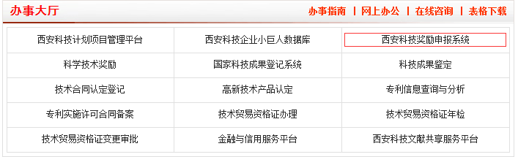，进入西安市科技奖励平台系统， 按格式进行用户注册，请如实填写用户信息及联系电话，注册完成后即可登录系统。填写申报内容前请仔细阅读系统“帮助”文档。
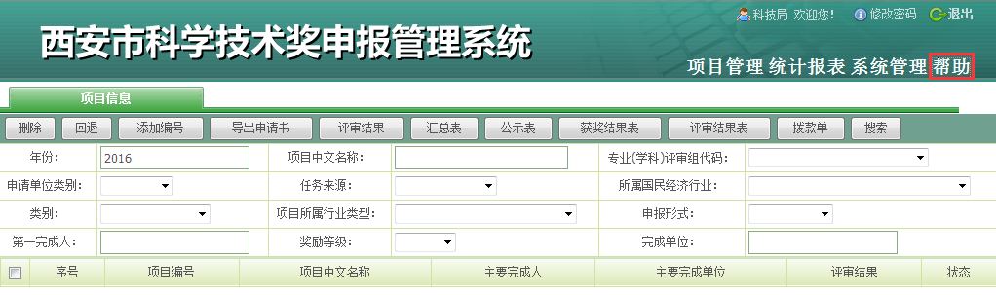
2.申报系统使用注意事项
（1）申报单位注册时请注意：用户名、密码和邮箱,都只能使用小写英文字母和数字，不能使用其他字符，以免出现“注册失败”。单位名称请填写完整名称（应与材料中第一完成单位名称相一致），电话和手机请务必如实填写，以便申报过程中联系。用户注册时，如有不清楚的请与工作人员联系，电话：029-86786636。凡申报奖项的项目负责人或联系人请加入西安市科技奖励QQ群: 263588476或293279222，验证通过时请说明单位与姓名，入群后请将群昵称改为申报单位简称加姓名，入群人员不得在QQ群中发布任何广告和非法信息。
（2）申报系统填写时注意：申报系统共分9部分内容，每一部分内容填写完成，请点击保存。
（3）附件要求：申报系统只能上传WORD97-2003格式的附件。
（4）浏览器：必须使用IE10及以下浏览器进行网上申报。
（5）必须严格按规定的格式、栏目及所列标题如实、全面填写。按要求逐项输入申报内容（含附件）。
二、关于科学技术进步奖专业分组的说明
2017年西安市科学技术进步奖共分为10个专业评审组。分别为：
城市建设与环境保护组01，含城市土木建筑与规划、水利建设、交通运输、环境保护、城市灾害监测与预防等专业；
农业组02，含农业、林业、养殖业等技术与应用；
医药卫生组03，含临床医学、生物医药、医学工程、卫生防疫等专业；
电气、机电与装备组04，含电力电气、光机电、机械、专用装备、民用核技术等专业；
电子与仪器仪表组05，含半导体、集成电路、电子器件、仪器仪表等专业；
通讯、计算机与自动控制组06，含通讯网络、计算机技术及应用、自动控制技术与应用系统等专业；
材料组07，含非金属材料、金属材料等专业；
化工组08，含化工材料、化工科学技术等领域；
矿产资源与利用组09，含矿业勘探、采掘、安全防护等领域的技术与应用；
软科学组10。
请各申报单位按照专业组别对照申报,由于申报专业组别错误进而影响评审的，由申报单位自己承担责任。
三、申报条件
1.申报单位应满足以下条件之一
（1）在本市从事科学研究、技术开发、成果转化以及科技产业化等科技活动，并为本市做出重要贡献的单位；
（2）本市单位在市外取得拥有自主知识产权的重大科技成果，且为独立或第一完成单位；
（3）承担国家、省市各类计划和基金资助的项目，并通过合格验收。
2.申报的项目必须实施应用一年以上且完成了科技成果登记，按照技术开发；技术发明；技术推广；社会公益；基础研究、应用基础研究五个类别对应申报。
其中，技术开发类、技术发明类、技术推广类、社会公益类的项目，应当于当年度奖励申报推荐通知发布日（含）之前完成整体技术应用，并产生显著经济或社会效益；基础研究的项目，提供的论文论著应当于当年度奖励申报推荐通知发布日（含）之前公开发表。
所有类别都应在推荐书中附相应证明材料。
技术发明类应提供发明专利证书。
技术开发类、技术发明类、技术推广类、社会公益类项目应提供相关佐证材料，包括权威部门的检测报告和证明，国家对相关行业有审批要求的批准文件等证明材料。如：新药、医疗器械、动植物新品种、农药、化肥、兽药、食品、通信设备、压力容器、标准等。对于涉及有审批要求的项目，必须提供相应的批准文件复印件。
基础研究类应提供论文、论著首页及版权页复印件，他人引用、检索证明复印件；承担国家、省基础研究计划和基金资助项目应提供计划下达部门同意结题的批复。
四、申报材料的报送
申报单位在线填报完成后，应从申报系统中导出申报材料，与材料附件一起装订成册，一式两份，由推荐单位审核推荐后统一送至推荐材料受理地点。项目由专家推荐的，由申报单位按照时间节点自行报送至推荐材料受理地点。
有关科学技术进步奖推荐书的填写说明与装订要求，请参阅申报系统的帮助文档。

